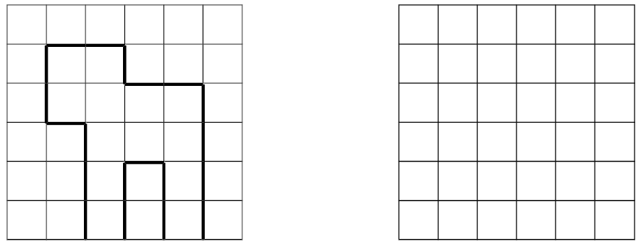 | Repro

1 |  | 2 |  | 3 |  | 4
5 |  | 6 |  | 7 |  | 8
9 |  | 10 |  | 11 |  | 12

Comment faire ?

Je prends des repères à partir des nœuds du quadrillage :
Je prends ce point comme repère, puis je trace le trait d’un carreau de long.

 | Repro | 1
Reproduis la figure :

 | Repro | 2
Reproduis la figure :

 | Repro | 3
Reproduis la figure :

 | Repro | 4
Reproduis la figure :

 | Repro | 5
Reproduis la figure :

 | Repro | 6
Reproduis la figure :

 | Repro | 7
Reproduis la figure :

 | Repro | 8
Reproduis la figure :

 | Repro | 9
Reproduis la figure :

 | Repro | 10
Reproduis la figure :

 | Repro | 11
Reproduis la figure :

 | Repro | 12
Reproduis la figure :

